ПРЕДВЫБОРНАЯ ПРОГРАММА
кандидата в депутаты Шарковщинского районного Совета депутатов
по Иодскому избирательному округу № 26

КАПАШИНОВОЙ ЛЕНЫ ИВАНОВНЫ

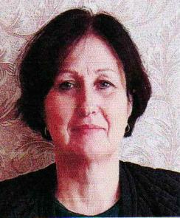
Родилась 7 марта 1970 года в д. Дивное Шарковщинского района.
Гражданство – Республика Беларусь.
Образование среднее специальное. Окончила в 1989 году Лидское педагогическое училище по специальности «Преподавание в начальных классах общеобразовательной школы».
В 1989 году начала свою трудовую деятельность учителем Иодской средней школы, Шарковщинского района.
С 2010 года педагог-организатор государственного учреждения образования «Иодская средняя школа Шарковщинского района».
Проживаю в аг.Буевщина. Член Белорусской партии «Белая Русь».

Уважаемые избиратели!
Являясь членом Белорусской политической партии «Белая Русь», свою деятельность в качестве депутата Шарковщинского районного Совета депутатов направлю на:
- соблюдение и утверждение законности;
- взаимодействие с органами государственного управления в интересах избирателей;
- создание условий для усовершенствования профессиональной подготовки медицинских работников;
- обеспечение социальной поддержки пожилым людям, инвалидам, малообеспеченным гражданам;
- создание материально привлекательных условий и благоприятного морального климата в трудовых коллективах для молодых специалистов и рабочих, создание возможности их закрепления на рабочих местах и дальнейшего профессионального роста;
- укрепление здорового образа жизни, создание благоприятных условий для занятия физкультурой и спортом.
Уважаемые избиратели! Хочу заверить вас, что любой человек сможет рассчитывать на мою помощь в решении своей проблемы.

